Министерство образования Калининградской области

государственное бюджетное учреждение Калининградской области

профессиональная образовательная организация

«Колледж информационных технологий и строительства»

(ГБУ КО ПОО «КИТиС»)

**Отчет по учебной практике**

УП.01 Разработка модулей программного обеспечения для компьютерных систем

по ПМ.01 Разработка модулей программного обеспечения для компьютерных систем

Специальность 09.02.07 «Информационные системы и программирование»

Сроки прохождения практики:

с «09» сентября 2024 г. по «09» ноября 2024 г.

Место практики ГБУ КО ПОО «КИТиС»

|  |  |
| --- | --- |
| Выполнил: | студент 4 курса,  группы ИСп 21-2к  Вишняускис Антон Альвидасович  _________________  (подпись) |
| Проверила: | Большакова-Стрекалова Анна Викторовна  _________________  (оценка)  _________________  (подпись, дата) |

Калининград, 2024

Содержание

Министерство образования Калининградской области 1

1. Разработка программных модулей 4

Задача 1 4

Задание 2 6

Задание 3 12

Задание 4 19

Задание 5 24

Задание 6 26

Задание 7 26

Задание 8 31

Задание 9 35

2. Разработка АИС 41

1. Описание и цели системы 41

2. Функциональные требования 41

3. Нефункциональные требования 42

4. Структура системы и описание классов 42

5. Алгоритмы и описание действий пользователя 43

6. Тестирование системы 43

7. Техническое задание (ТЗ) 44

8. Руководство пользователя 45

9. Протокол тестирования 45

2. Разработка базы данных 47

3. Разработка мобильного приложения 59

4. Разработка 1С 60

Введение

Данный отчёт служит для представления результатов прохождения учебной практики по программированию. Она состоит из пяти дисциплин разработка программных модулей, разработка мобильных приложений, поддержка и тестирование программных модулей, программирование 1С, системное программирование. Так же практика включает создание собственного WEB-сайта.

Цели:

Расширить свои познания и улучшить практические навыки по дисциплинам, создать собственный сайт и решить поставленные задачи для проверки усвоения материала дисциплин.

# Разработка программных модулей

## Задача 1

Найти число, в котором число различных цифр минимально. Если таких чисел несколько, найти первое из них

|  |  |  |
| --- | --- | --- |
| month | int | Введенное пользователем число, которое должно быть в диапазоне от 1 до 12. |
| months | String[] | Массив строк, содержащий названия месяцев в году. Индексы массива соответствуют номерам месяцев. |
| scanner | Scanner | Объект класса Scanner, используется для ввода данных с консоли. |
| input | String | Строка для временного хранения введенных данных до их конвертации в целое число. |
| month | int | Введенное пользователем число, которое должно быть в диапазоне от 1 до 12. |
| months | String[] | Массив строк, содержащий названия месяцев в году. Индексы массива соответствуют номерам месяцев. |
| scanner | Scanner | Объект класса Scanner, используется для ввода данных с консоли. |
| input | String | Строка для временного хранения введенных данных до их конвертации в целое число. |
| month | int | Введенное пользователем число, которое должно быть в диапазоне от 1 до 12. |

Код:   
import java.util.Scanner;  
  
public class MonthFinder {  
  
 public static void main(String[] args) {  
 // Создаем массив с названиями месяцев  
 String[] months = {"", "Январь", "Февраль", "Март", "Апрель", "Май", "Июнь",  
 "Июль", "Август", "Сентябрь", "Октябрь", "Ноябрь", "Декабрь"};  
  
 Scanner scanner = new Scanner(System.*in*); // Объект для ввода данных  
 int month = -1; // Переменная для хранения введенного числа  
  
 while (true) {  
 System.*out*.print("Введите число от 1 до 12: ");  
 String input = scanner.nextLine(); // Ввод с консоли  
  
 try {  
 month = Integer.*parseInt*(input); // Преобразуем строку в целое число  
  
 // Проверяем корректность диапазона  
 if (month >= 1 && month <= 12) {  
 break; // Если число корректно, выходим из цикла  
 } else {  
 System.*out*.println("Число должно быть в диапазоне от 1 до 12.");  
 }  
 } catch (NumberFormatException e) {  
 System.*out*.println("Ошибка: Введите допустимое число.");  
 }  
 }  
  
 // Выводим соответствующий месяц  
 System.*out*.println("Месяц: " + months[month]);  
 }  
}

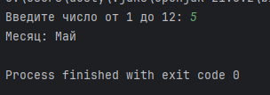

Рисунок - 1

## Задание 2 Abiturient: id, Фамилия, Имя, Отчество, Адрес, Телефон, Оценки. Создать массив объектов. Вывести:

а) список абитуриентов, имеющих неудовлетворительные оценки;

b) список абитуриентов, у которых сумма баллов выше заданной;

с) выбрать заданное число и абитуриентов, имеющих самую высокую сумму баллов (вывести также полный список абитуриентов, имеющих полупроходную сумму).

|  |  |  |
| --- | --- | --- |
| Переменная | Тип данных | Описание |
| id | int | Уникальный идентификатор абитуриента. |
| lastName | String | Фамилия абитуриента. |
| firstName | String | Имя абитуриента. |
| middleName | String | Отчество абитуриента. |
| address | String | Адрес абитуриента. |
| phone | String | Номер телефона абитуриента. |
| grades | int[] | Массив оценок абитуриента. |
| abiturients | Abiturient[] | Массив объектов типа Abiturient. |
| n | int | Количество абитуриентов с наивысшей суммой баллов, которое нужно выбрать. |
| threshold | int | Пороговая сумма баллов для вывода списка абитуриентов, имеющих сумму баллов выше этой границы. |

Код:  
import java.util.Arrays;

import java.util.Comparator;

import java.util.Scanner;

class Abiturient {

private int id;

private String lastName;

private String firstName;

private String middleName;

private String address;

private String phone;

private int[] grades;

public Abiturient(int id, String lastName, String firstName, String middleName, String address, String phone, int[] grades) {

this.id = id;

this.lastName = lastName;

this.firstName = firstName;

this.middleName = middleName;

this.address = address;

this.phone = phone;

this.grades = grades;

}

public int getSumGrades() {

return Arrays.stream(grades).sum();

}

public boolean hasUnsatisfactoryGrade() {

for (int grade : grades) {

if (grade < 3) { // Оценки ниже 3 считаются неудовлетворительными

return true;

}

}

return false;

}

public int[] getGrades() {

return grades;

}

public String toString() {

return String.format("ID: %d, ФИО: %s %s %s, Адрес: %s, Телефон: %s, Оценки: %s",

id, lastName, firstName, middleName, address, phone, Arrays.toString(grades));

}

}

public class AbiturientApp {

public static void main(String[] args) {

// Пример массива абитуриентов

Abiturient[] abiturients = {

new Abiturient(1, "Иванов", "Иван", "Иванович", "ул. Ленина, 1", "1234567890", new int[]{5, 4, 3}),

new Abiturient(2, "Петров", "Петр", "Петрович", "ул. Садовая, 10", "2345678901", new int[]{2, 3, 4}),

new Abiturient(3, "Сидоров", "Сидор", "Сидорович", "ул. Московская, 15", "3456789012", new int[]{5, 5, 5}),

new Abiturient(4, "Кузнецов", "Андрей", "Андреевич", "ул. Лермонтова, 4", "4567890123", new int[]{3, 2, 3}),

new Abiturient(5, "Григорьев", "Григорий", "Григорьевич", "ул. Пушкина, 9", "5678901234", new int[]{4, 4, 4})

};

Scanner scanner = new Scanner(System.in);

// a) Список абитуриентов с неудовлетворительными оценками

System.out.println("Абитуриенты с неудовлетворительными оценками:");

for (Abiturient abiturient : abiturients) {

if (abiturient.hasUnsatisfactoryGrade()) {

System.out.println(abiturient);

}

}

// b) Список абитуриентов, у которых сумма баллов выше заданной

System.out.println("\nВведите пороговую сумму баллов: ");

int threshold = scanner.nextInt();

System.out.println("Абитуриенты с суммой баллов выше " + threshold + ":");

for (Abiturient abiturient : abiturients) {

if (abiturient.getSumGrades() > threshold) {

System.out.println(abiturient);

}

}

// c) Выбор заданного числа n абитуриентов с самой высокой суммой баллов

System.out.println("\nВведите количество абитуриентов для выбора по самой высокой сумме баллов:");

int n = scanner.nextInt();

// Сортировка абитуриентов по сумме баллов

Arrays.sort(abiturients, Comparator.comparingInt(Abiturient::getSumGrades).reversed());

System.out.println("Топ " + n + " абитуриентов с наивысшей суммой баллов:");

for (int i = 0; i < n && i < abiturients.length; i++) {

System.out.println(abiturients[i]);

}

// d) Абитуриенты с полупроходной суммой

int semiPassingThreshold = 10; // Это примерная полупроходная сумма баллов

System.out.println("\nАбитуриенты с полупроходной суммой баллов (более " + semiPassingThreshold + "):");

for (Abiturient abiturient : abiturients) {

if (abiturient.getSumGrades() > semiPassingThreshold) {

System.out.println(abiturient);

}

}

scanner.close();

}

}

}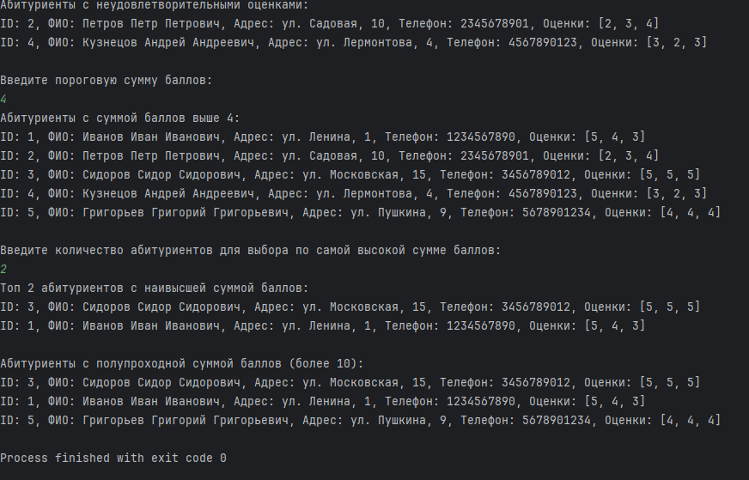

Рисунок – 2

## Задание 3

Создать объект класса Государство, используя классы Область, Район, Город. Методы: вывести на консоль столицу, количество областей, площадь, областные центры.

|  |  |  |
| --- | --- | --- |
| Переменная | Тип данных | Описание |
| name | String | Название области, района, города или государства. |
| capital | City | Столица государства. |
| regions | Region[] | Массив объектов типа Region, представляющий области государства. |
| area | double | Площадь области, района, города или государства. |
| centerCity | City | Областной центр (город) для каждого объекта Region. |
| districts | District[] | Массив объектов типа District, представляющий районы области. |
| cities | City[] | Массив объектов типа City, представляющий города района или области. |
| population | int | Численность населения города, района или области. |
| stateName | String | Название государства. |
| regionsCount | int | Количество областей в государстве. |
| totalArea | double | Общая площадь государства, рассчитанная на основе всех областей. |
| capitalName | String | Название столицы государства. |
| regionCenters | List<City> | Список объектов типа City, представляющий областные центры. |

Код:   
import java.util.ArrayList;

import java.util.List;

// Класс Город

class City {

private String name;

private int population;

private double area;

public City(String name, int population, double area) {

this.name = name;

this.population = population;

this.area = area;

}

public String getName() {

return name;

}

public int getPopulation() {

return population;

}

public double getArea() {

return area;

}

public String toString() {

return String.format("%s (население: %d, площадь: %.2f кв.км)", name, population, area);

}

}

// Класс Район

class District {

private String name;

private City[] cities;

public District(String name, City[] cities) {

this.name = name;

this.cities = cities;

}

public String getName() {

return name;

}

public City[] getCities() {

return cities;

}

}

// Класс Область

class Region {

private String name;

private City centerCity;

private District[] districts;

private double area;

public Region(String name, City centerCity, District[] districts, double area) {

this.name = name;

this.centerCity = centerCity;

this.districts = districts;

this.area = area;

}

public String getName() {

return name;

}

public City getCenterCity() {

return centerCity;

}

public District[] getDistricts() {

return districts;

}

public double getArea() {

return area;

}

}

// Класс Государство

class State {

private String name;

private City capital;

private Region[] regions;

public State(String name, City capital, Region[] regions) {

this.name = name;

this.capital = capital;

this.regions = regions;

}

public String getCapital() {

return capital.getName();

}

public int getRegionsCount() {

return regions.length;

}

public double getTotalArea() {

double totalArea = 0;

for (Region region : regions) {

totalArea += region.getArea();

}

return totalArea;

}

public List<City> getRegionCenters() {

List<City> regionCenters = new ArrayList<>();

for (Region region : regions) {

regionCenters.add(region.getCenterCity());

}

return regionCenters;

}

public void printStateInfo() {

System.out.println("Государство: " + name);

System.out.println("Столица: " + getCapital());

System.out.println("Количество областей: " + getRegionsCount());

System.out.println("Общая площадь: " + getTotalArea() + " кв.км");

System.out.println("Областные центры:");

for (City city : getRegionCenters()) {

System.out.println("- " + city);

}

}

}

public class StateApp {

public static void main(String[] args) {

// Создаем города

City minsk = new City("Минск", 2000000, 348.84);

City gomel = new City("Гомель", 500000, 121.58);

City vitebsk = new City("Витебск", 370000, 124.54);

City mogilev = new City("Могилев", 380000, 118.48);

City brest = new City("Брест", 340000, 144.80);

// Создаем районы и добавляем города

District[] minskDistricts = { new District("Центральный район", new City[]{minsk}) };

District[] gomelDistricts = { new District("Новобелицкий район", new City[]{gomel}) };

District[] vitebskDistricts = { new District("Октябрьский район", new City[]{vitebsk}) };

District[] mogilevDistricts = { new District("Ленинский район", new City[]{mogilev}) };

District[] brestDistricts = { new District("Московский район", new City[]{brest}) };

// Создаем области

Region minskRegion = new Region("Минская область", minsk, minskDistricts, 39000);

Region gomelRegion = new Region("Гомельская область", gomel, gomelDistricts, 40372);

Region vitebskRegion = new Region("Витебская область", vitebsk, vitebskDistricts, 40051);

Region mogilevRegion = new Region("Могилевская область", mogilev, mogilevDistricts, 29068);

Region brestRegion = new Region("Брестская область", brest, brestDistricts, 32786);

// Создаем государство

State belarus = new State("Беларусь", minsk, new Region[]{minskRegion, gomelRegion, vitebskRegion, mogilevRegion, brestRegion});

// Выводим информацию о государстве

belarus.printStateInfo();

}

}

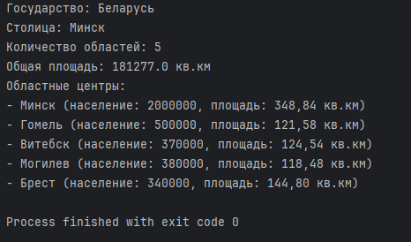

Рисунок - 3

## Задание 4

Создать класс Зачетная Книжка с внутренним классом, с помощью объектов которого можно хранить информацию о сессиях, зачетах, экзаменах.

|  |  |  |
| --- | --- | --- |
| Переменная | Тип данных | Описание |
| studentName | String | Имя студента. |
| studentId | String | Уникальный номер зачетной книжки (например, номер студенческого билета). |
| sessions | List<Session> | Список сессий, каждая из которых содержит информацию о зачетах и экзаменах. |
| semester | int | Номер семестра, для которого хранится информация о сессии. |
| subjects | List<Subject> | Список предметов, в которых сданы зачеты или экзамены. |
| subjectName | String | Название предмета. |
| grade | int | Оценка за экзамен (если это экзамен) или "зачет/незачет" для зачетов. |

Код:  
import java.util.ArrayList;

import java.util.List;

// Внешний класс Зачетная Книжка

class GradeBook {

private String studentName;

private String studentId;

private List<Session> sessions;

public GradeBook(String studentName, String studentId) {

this.studentName = studentName;

this.studentId = studentId;

this.sessions = new ArrayList<>();

}

// Добавление новой сессии

public void addSession(int semester) {

sessions.add(new Session(semester));

}

// Добавление предмета в последнюю сессию

public void addSubjectToLastSession(String subjectName, boolean isExam, int grade) {

if (sessions.isEmpty()) {

System.out.println("Сначала добавьте сессию.");

} else {

Session lastSession = sessions.get(sessions.size() - 1);

lastSession.addSubject(subjectName, isExam, grade);

}

}

// Вывод всей информации по зачетной книжке

public void printGradeBook() {

System.out.println("Зачетная книжка студента: " + studentName + " (ID: " + studentId + ")");

for (Session session : sessions) {

session.printSessionInfo();

}

}

// Внутренний класс Сессия

class Session {

private int semester;

private List<Subject> subjects;

public Session(int semester) {

this.semester = semester;

this.subjects = new ArrayList<>();

}

// Добавление предмета

public void addSubject(String subjectName, boolean isExam, int grade) {

subjects.add(new Subject(subjectName, isExam, grade));

}

// Вывод информации о сессии

public void printSessionInfo() {

System.out.println("Сессия " + semester + "-го семестра:");

for (Subject subject : subjects) {

subject.printSubjectInfo();

}

}

// Внутренний класс Предмет (зачет или экзамен)

class Subject {

private String subjectName;

private boolean isExam;

private int grade;

public Subject(String subjectName, boolean isExam, int grade) {

this.subjectName = subjectName;

this.isExam = isExam;

this.grade = grade;

}

// Вывод информации о предмете

public void printSubjectInfo() {

String result = isExam ? "Экзамен" : "Зачет";

String gradeInfo = isExam ? "Оценка: " + grade : (grade == 1 ? "Незачет" : "Зачет");

System.out.println(subjectName + " (" + result + ") - " + gradeInfo);

}

}

}

}

// Основной класс для демонстрации работы

public class GradeBookApp {

public static void main(String[] args) {

// Создание зачетной книжки для студента

GradeBook gradeBook = new GradeBook("Иван Иванов", "12345");

// Добавляем первую сессию и предметы

gradeBook.addSession(1);

gradeBook.addSubjectToLastSession("Математика", true, 5); // Экзамен с оценкой 5

gradeBook.addSubjectToLastSession("История", true, 4); // Экзамен с оценкой 4

gradeBook.addSubjectToLastSession("Физкультура", false, 2); // Зачет, незачет

// Добавляем вторую сессию и предметы

gradeBook.addSession(2);

gradeBook.addSubjectToLastSession("Физика", true, 3); // Экзамен с оценкой 3

gradeBook.addSubjectToLastSession("Английский", false, 1); // Зачет, незачет

gradeBook.addSubjectToLastSession("Химия", true, 4); // Экзамен с оценкой 4

// Выводим всю информацию о зачетной книжке

gradeBook.printGradeBook();

}

}

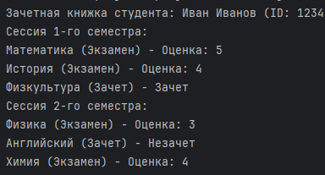

Рисунок - 4

## Задание 5

В тексте после какого символа вставить заданную подстроку.

|  |  |  |
| --- | --- | --- |
| Переменная | Тип данных | Описание |
| text | String | Исходная строка, в которую нужно вставить подстроку. |
| substring | String | Заданная подстрока, которую нужно вставить в текст. |
| k | int | Позиция в исходной строке, после которой будет вставлена подстрока. |
| result | String | Результирующая строка после вставки подстроки в исходную строку. |

Код:  
import java.util.Scanner;

public class TextManipulation {

public static void main(String[] args) {

Scanner scanner = new Scanner(System.in);

// Ввод исходного текста

System.out.println("Введите текст: ");

String text = scanner.nextLine();

// Ввод подстроки

System.out.println("Введите подстроку для вставки: ");

String substring = scanner.nextLine();

// Ввод позиции k

System.out.println("Введите номер позиции k: ");

int k = scanner.nextInt();

// Проверяем корректность ввода позиции

if (k < 0 || k >= text.length()) {

System.out.println("Ошибка: значение k должно быть в диапазоне от 0 до " + (text.length() - 1));

} else {

// Вставляем подстроку после k-го символа

String result = insertSubstring(text, substring, k);

// Выводим результат

System.out.println("Результирующая строка: " + result);

}

scanner.close();

}

// Метод вставки подстроки в текст после k-го символа

public static String insertSubstring(String text, String substring, int k) {

// Разбиваем строку на две части и вставляем подстроку между ними

String before = text.substring(0, k + 1); // Первая часть до k-го символа включительно

String after = text.substring(k + 1); // Вторая часть после k-го символа

// Склеиваем части с подстрокой

return before + substring + after;

}

}  
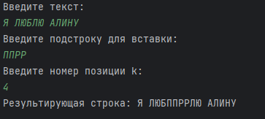  
Рисунок - 5

## Задание 6

## Задание 7

В треугольной пирамиде построить сечение, проходящее через среднюю линию боковой грани и противоположную вершину

основания.

Код:

// Класс для представления точки в 3D-пространстве  
class Point {  
 private double x, y, z;  
  
 public Point(double x, double y, double z) {  
 this.x = x;  
 this.y = y;  
 this.z = z;  
 }  
  
 public double getX() {  
 return x;  
 }  
  
 public double getY() {  
 return y;  
 }  
  
 public double getZ() {  
 return z;  
 }  
  
 @Override  
 public String toString() {  
 return String.*format*("Point(%.2f, %.2f, %.2f)", x, y, z);  
 }  
}  
  
// Класс для представления треугольника  
class Triangle {  
 Point p1;  
 private Point p2;  
 private Point p3;  
  
 public Triangle(Point p1, Point p2, Point p3) {  
 this.p1 = p1;  
 this.p2 = p2;  
 this.p3 = p3;  
 }  
  
 public Point getMidpoint(Point a, Point b) {  
 double midX = (a.getX() + b.getX()) / 2;  
 double midY = (a.getY() + b.getY()) / 2;  
 double midZ = (a.getZ() + b.getZ()) / 2;  
 return new Point(midX, midY, midZ);  
 }  
  
 public Point getMiddleLinePoint() {  
 return getMidpoint(p2, p3); // Середина стороны p2p3  
 }  
}  
  
// Класс для представления треугольной пирамиды  
class Pyramid {  
 private Point apex; // Вершина пирамиды  
 private Triangle base; // Основание пирамиды  
  
 public Pyramid(Point apex, Triangle base) {  
 this.apex = apex;  
 this.base = base;  
 }  
  
 public Point getApex() {  
 return apex;  
 }  
  
 public Triangle getBase() {  
 return base;  
 }  
  
 // Метод для построения сечения  
 public void createSection() {  
 Point middleLinePoint = base.getMiddleLinePoint();  
 Point oppositeVertex = base.p1; // Противоположная вершина основания  
  
 System.*out*.println("Средняя точка боковой грани: " + middleLinePoint);  
 System.*out*.println("Противоположная вершина: " + oppositeVertex);  
 System.*out*.println("Сечение проходит через: " + middleLinePoint + " и " + oppositeVertex);  
 }  
}  
  
public class Main {  
 public static void main(String[] args) {  
 // Создаем вершину пирамиды  
 Point apex = new Point(0, 1, 0);  
  
 // Создаем точки основания (треугольника)  
 Point p1 = new Point(-1, 0, 1);  
 Point p2 = new Point(1, 0, 1);  
 Point p3 = new Point(0, 0, -1);  
  
 // Создаем основание пирамиды  
 Triangle base = new Triangle(p1, p2, p3);  
  
 // Создаем пирамиду  
 Pyramid pyramid = new Pyramid(apex, base);  
  
 // Создаем сечение  
 pyramid.createSection();  
 }  
}

|  |  |  |
| --- | --- | --- |
| Переменная | Тип данных | Описание |
| x | double | Координата X точки в 3D-пространстве. |
| y | double | Координата Y точки в 3D-пространстве. |
| z | double | Координата Z точки в 3D-пространстве. |
| apex | Point | Вершина пирамиды, представляющая собой точку в 3D-пространстве. |
| p1, p2, p3 | Point | Вершины основания (треугольника), представляющие собой точки в 3D-пространстве. |
| base | Triangle | Основание пирамиды, представляющее собой треугольник, составленный из трех точек. |
| middleLinePoint | Point | Средняя точка боковой грани пирамиды, находящаяся между двумя вершинами боковой грани. |
| oppositeVertex | Point | Противоположная вершина основания пирамиды, которая не принадлежит выбранной боковой грани. |

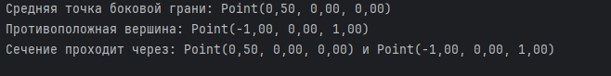

Рисунок - 6

## Задание 8



Код:

import javax.swing.*;  
import java.awt.*;  
  
public class DrawingExample extends JPanel {  
  
 @Override  
 protected void paintComponent(Graphics g) {  
 super.paintComponent(g);  
 drawCharacter(g);  
 }  
  
 private void drawCharacter(Graphics g) {  
 // Устанавливаем цвет и рисуем тело  
 g.setColor(Color.*BLACK*);  
 g.fillOval(150, 100, 100, 100); // голова  
  
 // Рисуем белую часть головы  
 g.setColor(Color.*WHITE*);  
 g.fillOval(175, 135, 50, 50); // лицо  
  
 // Рисуем глаза  
 g.setColor(Color.*BLACK*);  
 g.fillOval(185, 145, 10, 10); // левый глаз  
 g.fillOval(205, 145, 10, 10); // правый глаз  
  
 // Рисуем рот  
 g.drawArc(185, 155, 30, 20, 0, -180); // рот  
  
 // Рисуем уши  
 g.setColor(Color.*BLACK*);  
 g.fillOval(100, 130, 50, 50); // левое ухо  
 g.fillOval(250, 130, 50, 50); // правое ухо  
  
 // Рисуем тело  
 g.setColor(Color.*BLACK*);  
 g.fillOval(175, 200, 50, 80); // тело  
  
 // Рисуем руки  
 g.fillRect(120, 200, 50, 10); // левая рука  
 g.fillRect(230, 200, 50, 10); // правая рука  
  
 // Рисуем ноги  
 g.fillRect(175, 280, 20, 50); // левая нога  
 g.fillRect(200, 280, 20, 50); // правая нога  
  
 // Рисуем руку с конусом  
 g.setColor(Color.*BLACK*);  
 g.drawLine(150, 200, 100, 160); // рука  
 g.setColor(Color.*RED*);  
 g.fillPolygon(new int[]{100, 90, 110}, new int[]{160, 170, 170}, 3); // конус  
 }  
  
 public static void main(String[] args) {  
 JFrame frame = new JFrame("Drawing Example");  
 DrawingExample drawing = new DrawingExample();  
 frame.add(drawing);  
 frame.setSize(400, 400);  
 frame.setDefaultCloseOperation(JFrame.*EXIT_ON_CLOSE*);  
 frame.setVisible(true);  
 }  
}

|  |  |  |
| --- | --- | --- |
| Переменная | Тип данных | Описание |
| g | Graphics | Объект, используемый для рисования на панели. |
| xPoints | int[] | Массив для хранения координат X вершин конуса. |
| yPoints | int[] | Массив для хранения координат Y вершин конуса. |
| x | int | Координата X для рисования (используется для различных фигур). |
| y | int | Координата Y для рисования (используется для различных фигур). |
| width | int | Ширина фигур (например, для рисования головы, тела, рук и ног). |
| height | int | Высота фигур (например, для рисования головы, тела, рук и ног). |

Результат:

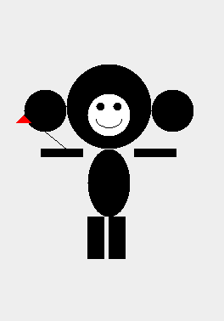

Рисунок - 7

## Задание 9

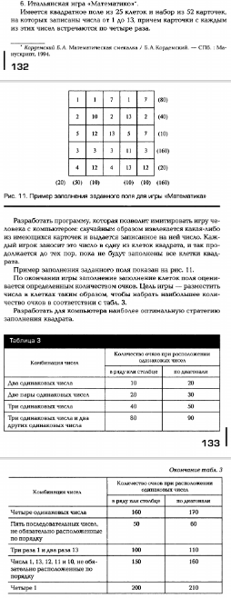

Код:

import java.util.Arrays;  
import java.util.Random;  
import java.util.Scanner;  
  
public class MathGame {  
 static final int *SIZE* = 5; // Размер игрового поля (5x5)  
 static final int[] *NUMBERS* = {0, 1, 2, 3, 4, 5, 6, 7, 8, 9, 10, 11, 12, 13}; // Числа от 0 до 13  
 static int[][] *field* = new int[*SIZE*][*SIZE*]; // Поле игры  
 static boolean[][] *filled* = new boolean[*SIZE*][*SIZE*]; // Заполненные клетки  
  
 // Таблица 3: Количество чисел в каждой группе  
 static final int[] *counts* = {4, 4, 4, 4, 4, 3, 3, 3, 3, 2, 2, 2, 2, 1};  
  
 static int[] *remainingCounts* = Arrays.*copyOf*(*counts*, *counts*.length); // Оставшиеся количества для чисел  
 static Scanner *scanner* = new Scanner(System.*in*);  
  
 // Инициализация пустого поля  
 public static void initializeField() {  
 for (int i = 0; i < *SIZE*; i++) {  
 for (int j = 0; j < *SIZE*; j++) {  
 *field*[i][j] = -1; // Изначально все клетки пустые (обозначаем -1)  
 }  
 }  
 }  
  
 // Печать игрового поля  
 public static void printField() {  
 for (int i = 0; i < *SIZE*; i++) {  
 for (int j = 0; j < *SIZE*; j++) {  
 if (*field*[i][j] == -1) {  
 System.*out*.print(".\t"); // Пустая клетка  
 } else {  
 System.*out*.print(*field*[i][j] + "\t"); // Заполненная клетка  
 }  
 }  
 System.*out*.println();  
 }  
 }  
  
 // Проверка, можно ли добавить число (остались ли свободные ячейки для числа)  
 public static boolean canAddNumber(int number) {  
 int index = Arrays.*binarySearch*(*NUMBERS*, number);  
 return *remainingCounts*[index] > 0;  
 }  
  
 // Получение случайного доступного числа  
 public static int getRandomNumber() {  
 Random random = new Random();  
 int index;  
 do {  
 index = random.nextInt(*NUMBERS*.length);  
 } while (*remainingCounts*[index] == 0); // Ищем число, которое можно использовать  
 *remainingCounts*[index]--;  
 return *NUMBERS*[index];  
 }  
  
 // Ход игрока (человека)  
 public static void playerMove() {  
 System.*out*.println("Ваш ход. Введите координаты (строка и столбец):");  
 int row, col;  
 do {  
 System.*out*.print("Строка (0-4): ");  
 row = *scanner*.nextInt();  
 System.*out*.print("Столбец (0-4): ");  
 col = *scanner*.nextInt();  
 } while (row < 0 || row >= *SIZE* || col < 0 || col >= *SIZE* || *filled*[row][col]); // Проверка на корректность хода  
  
 int number;  
 do {  
 System.*out*.print("Введите число от 0 до 13: ");  
 number = *scanner*.nextInt();  
 } while (number < 0 || number > 13 || !*canAddNumber*(number)); // Проверка, можно ли использовать это число  
  
 *field*[row][col] = number;  
 *filled*[row][col] = true; // Отмечаем клетку как заполненную  
 }  
  
 // Ход компьютера  
 public static void computerMove() {  
 System.*out*.println("Ход компьютера:");  
 Random random = new Random();  
 int row, col;  
 do {  
 row = random.nextInt(*SIZE*);  
 col = random.nextInt(*SIZE*);  
 } while (*filled*[row][col]); // Ищем свободную клетку  
  
 int number = *getRandomNumber*(); // Получаем случайное доступное число  
 *field*[row][col] = number;  
 *filled*[row][col] = true; // Отмечаем клетку как заполненную  
 System.*out*.println("Компьютер поставил " + number + " в клетку (" + row + ", " + col + ")");  
 }  
  
 // Подсчет очков за комбинации  
 public static int calculatePoints() {  
 int points = 0;  
  
 // Проверка на четыре одинаковых числа в строке  
 for (int i = 0; i < *SIZE*; i++) {  
 for (int j = 0; j <= *SIZE* - 4; j++) {  
 if (*field*[i][j] == *field*[i][j + 1] && *field*[i][j] == *field*[i][j + 2] && *field*[i][j] == *field*[i][j + 3]) {  
 points += 160; // Награда за 4 одинаковых числа в ряду  
 }  
 }  
 }  
  
 // Можно добавить дополнительные проверки (столбцы, диагонали и т.д.)  
 return points;  
 }  
  
 // Основной игровой цикл  
 public static void playGame() {  
 *initializeField*(); // Инициализация пустого поля  
 boolean isPlayerTurn = true; // Ход игрока  
  
 // Игра продолжается, пока есть пустые клетки  
 while (true) {  
 *printField*(); // Печать текущего состояния поля  
  
 if (isPlayerTurn) {  
 *playerMove*(); // Ход игрока  
 } else {  
 *computerMove*(); // Ход компьютера  
 }  
  
 // Проверяем, остались ли свободные клетки  
 boolean hasEmptyCells = false;  
 for (boolean[] row : *filled*) {  
 for (boolean cell : row) {  
 if (!cell) {  
 hasEmptyCells = true;  
 break;  
 }  
 }  
 }  
 if (!hasEmptyCells) break; // Если нет свободных клеток, игра заканчивается  
  
 // Смена хода  
 isPlayerTurn = !isPlayerTurn;  
 }  
  
 // Подсчет очков после игры  
 int playerPoints = *calculatePoints*();  
 System.*out*.println("Игра завершена.");  
 *printField*(); // Печать финального состояния поля  
 System.*out*.println("Ваши очки: " + playerPoints);  
 }  
  
 public static void main(String[] args) {  
 *playGame*(); // Запуск игры  
 }  
}

|  |  |  |
| --- | --- | --- |
| Переменная | Тип данных | Описание |
| SIZE | final int | Размер игрового поля (5x5). |
| NUMBERS | final int[] | Массив чисел от 0 до 13, которые используются для заполнения поля. |
| field | int[][] | Двумерный массив для хранения чисел, которыми заполняется игровое поле. |
| filled | boolean[][] | Двумерный массив, указывающий, заполнена ли клетка на поле (true - заполнена, false - нет). |
| counts | final int[] | Массив, задающий количество каждого числа от 0 до 13, которое можно использовать в игре. |
| remainingCounts | int[] | Копия массива counts, используемая для отслеживания оставшихся доступных чисел. |
| scanner | Scanner | Объект для ввода данных от игрока (используется для ввода координат и числа). |
| random | Random | Объект для генерации случайных чисел для хода компьютера. |
| row | int | Переменная для хранения координаты строки, вводимой игроком. |
| col | int | Переменная для хранения координаты столбца, вводимой игроком. |
| number | int | Число, которое вводит игрок или выбирает компьютер для размещения на поле. |
| isPlayerTurn | boolean | Флаг, указывающий, чей сейчас ход (true - ход игрока, false - ход компьютера). |
| playerPoints | int | Количество очков игрока, подсчитанных в конце игры. |
| hasEmptyCells | boolean | Флаг для проверки, остались ли на поле пустые клетки (true - есть пустые клетки). |

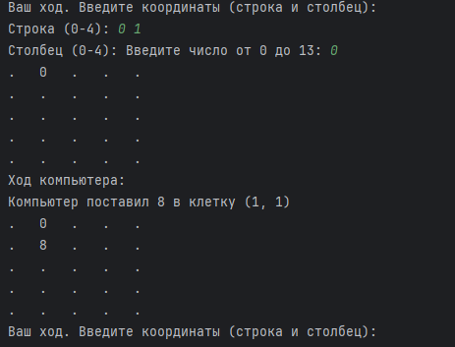  
Рисунок – 8

# 2. Разработка АИС

### 1. Описание и цели системы

Название: Автоматизированная Информационная Система (АИС) "Аналитический отдел фирмы"  
Цель:  
Система предназначена для автоматизации учета информации о проектах, сотрудниках и задачах аналитического отдела фирмы. АИС позволяет добавлять, редактировать и удалять данные, а также управлять связями между задачами, проектами и сотрудниками.

### 2. Функциональные требования

* Учет проектов:  
  Возможность добавления, редактирования и удаления данных о проектах. Каждый проект имеет уникальный идентификатор, название и описание.
* Учет сотрудников:  
  Управление информацией о сотрудниках, включая добавление, редактирование и удаление записей. Каждый сотрудник имеет уникальный ID, имя и должность.
* Учет задач:  
  Учет информации о задачах, включая название задачи, идентификатор проекта и идентификатор сотрудника, который выполняет задачу.
* Связи между сущностями:  
  Система должна обеспечивать корректное связывание задач с проектами и сотрудниками. Например, каждая задача связана с одним проектом и одним сотрудником, но проект может быть связан с несколькими задачами.

### 3. Нефункциональные требования

* Надежность:  
  Система должна обеспечивать корректное хранение данных и целостность связей между сущностями.
* Безопасность:  
  Реализовать разграничение прав доступа, чтобы предотвратить несанкционированное изменение данных.
* Удобство использования:  
  Простота и интуитивность интерфейса.
* Масштабируемость:  
  Возможность расширения системы при увеличении объема данных.
* Инструментальная платформа:  
  Приложение реализовано на Java с использованием Swing для графического интерфейса и JUnit для тестирования.

### 4. Структура системы и описание классов

Классы:

1. Project:  
   Содержит поля id, name, description для хранения информации о проекте.
2. Employee:  
   Включает id, name, position для хранения данных о сотрудниках.
3. Task:  
   Хранит id, title, projectId, employeeId для описания задачи и связи её с проектом и сотрудником.
4. AnalyticalDepartmentDatabase:  
   Основной класс для управления данными. Включает методы для добавления, редактирования и удаления записей в таблицах "Проекты", "Сотрудники" и "Задачи".

Основные методы:

* addProject(), editProject(), deleteProject(): Управление данными проектов.
* addEmployee(), editEmployee(), deleteEmployee(): Управление данными сотрудников.
* addTask(), editTask(), deleteTask(): Управление данными задач и их связями с проектами и сотрудниками.

### 5. Алгоритмы и описание действий пользователя

Алгоритм добавления задачи

1. Пользователь вводит название задачи, выбирает проект и сотрудника.
2. Система проверяет, существуют ли указанные проект и сотрудник.
3. Если данные корректны, задача добавляется в базу данных с уникальным идентификатором.

Алгоритм удаления задачи

1. Пользователь выбирает задачу для удаления.
2. Система подтверждает, что задача связана только с одним проектом и сотрудником.
3. После подтверждения система удаляет запись.

### 6. Тестирование системы

План тестирования

1. Функциональные тесты:  
   Проверка добавления, редактирования и удаления данных для каждой сущности (проекты, сотрудники, задачи).
2. Тесты на целостность данных:  
   Проверка корректности связи между задачами, проектами и сотрудниками при редактировании и удалении данных.
3. Проверка безопасности:  
   Тестирование ограничений для предотвращения некорректного ввода.

Основные сценарии тестирования

|  |  |  |  |
| --- | --- | --- | --- |
| Тест-кейс | Описание | Ожидаемый результат | Статус |
| Добавление проекта | Добавление нового проекта | Проект добавлен и отображается в таблице | Пройден |
| Редактирование сотрудника | Редактирование данных сотрудника | Данные сотрудника обновлены | Пройден |
| Удаление задачи | Удаление задачи из базы данных | Задача удалена без нарушений целостности | Пройден |

### 7. Техническое задание (ТЗ)

Цель:  
Разработка системы для управления данными о проектах, сотрудниках и задачах с графическим интерфейсом и встроенной системой тестирования для обеспечения надежности.

Функциональные требования:

* Управление данными проектов, сотрудников и задач.
* Возможность выполнения CRUD-операций (Create, Read, Update, Delete).
* Поддержка целостности данных и правильности ссылок между сущностями.

Нефункциональные требования:

* Платформа: Java.
* Интерфейс: Swing GUI.
* Тестирование: JUnit.

Разграничение доступа:

* Два уровня пользователей:
  + Администратор – права на редактирование и удаление данных.
  + Пользователь – права только на просмотр данных.

### 8. Руководство пользователя

1. Добавление данных:
   * Для добавления данных в таблицу выберите нужный тип сущности и заполните поля в диалоге добавления.
2. Редактирование данных:
   * Выберите сущность в таблице и нажмите "Редактировать", чтобы открыть диалог редактирования.
3. Удаление данных:
   * Выберите запись в таблице и нажмите "Удалить" для её удаления.

Совет:  
Пользователь может просматривать все записи, переключаясь между таблицами (проекты, сотрудники, задачи).

### 9. Протокол тестирования

|  |  |  |  |
| --- | --- | --- | --- |
| Тест-кейс | Описание | Ожидаемый результат | Статус |
| Добавление проекта | Добавление нового проекта | Проект добавлен и отображается в таблице | Пройден |
| Редактирование сотрудника | Редактирование данных сотрудника | Данные сотрудника обновлены | Пройден |
| Удаление задачи | Удаление задачи из базы данных | Задача удалена без нарушений целостности | Пройден |

## 2. Разработка базы данных

import javax.swing.*;  
import javax.swing.table.DefaultTableModel;  
import java.awt.*;  
import java.util.ArrayList;  
import java.util.List;  
  
// Класс для представления проекта  
class Project {  
 int id;  
 String name;  
 String description;  
  
 public Project(int id, String name, String description) {  
 this.id = id;  
 this.name = name;  
 this.description = description;  
 }  
}  
  
// Класс для представления сотрудника  
class Employee {  
 int id;  
 String name;  
 String position;  
  
 public Employee(int id, String name, String position) {  
 this.id = id;  
 this.name = name;  
 this.position = position;  
 }  
}  
  
// Класс для представления задачи  
class Task {  
 int id;  
 String title;  
 int projectId;  
 int employeeId;  
  
 public Task(int id, String title, int projectId, int employeeId) {  
 this.id = id;  
 this.title = title;  
 this.projectId = projectId;  
 this.employeeId = employeeId;  
 }  
}  
  
// Основной класс для GUI  
public class AnalyticalDepartmentGUI extends JFrame {  
 private List<Project> projects = new ArrayList<>();  
 private List<Employee> employees = new ArrayList<>();  
 private List<Task> tasks = new ArrayList<>();  
  
 private DefaultTableModel projectTableModel;  
 private DefaultTableModel employeeTableModel;  
 private DefaultTableModel taskTableModel;  
 private JTable mainTable;  
 private JPanel buttonPanel;  
  
 public AnalyticalDepartmentGUI() {  
 super("Аналитический отдел фирмы");  
 setDefaultCloseOperation(JFrame.*EXIT_ON_CLOSE*);  
 setSize(800, 600);  
 setLocationRelativeTo(null);  
  
 // Создание таблиц  
 projectTableModel = new DefaultTableModel(new Object[]{"ID", "Название", "Описание"}, 0);  
 employeeTableModel = new DefaultTableModel(new Object[]{"ID", "Имя", "Должность"}, 0);  
 taskTableModel = new DefaultTableModel(new Object[]{"ID", "Название", "Проект ID", "Сотрудник ID"}, 0);  
  
 mainTable = new JTable(projectTableModel);  
 JScrollPane tableScrollPane = new JScrollPane(mainTable);  
  
 // Панель для переключения таблиц  
 JPanel tableSwitchPanel = new JPanel();  
 JButton projectsButton = new JButton("Проекты");  
 JButton employeesButton = new JButton("Сотрудники");  
 JButton tasksButton = new JButton("Задачи");  
  
 tableSwitchPanel.add(projectsButton);  
 tableSwitchPanel.add(employeesButton);  
 tableSwitchPanel.add(tasksButton);  
  
 // Панель действий  
 buttonPanel = new JPanel();  
 JButton addButton = new JButton("Добавить");  
 JButton editButton = new JButton("Редактировать");  
 JButton deleteButton = new JButton("Удалить");  
  
 buttonPanel.add(addButton);  
 buttonPanel.add(editButton);  
 buttonPanel.add(deleteButton);  
  
 // Добавление компонентов в окно  
 getContentPane().add(tableSwitchPanel, BorderLayout.*NORTH*);  
 getContentPane().add(tableScrollPane, BorderLayout.*CENTER*);  
 getContentPane().add(buttonPanel, BorderLayout.*SOUTH*);  
  
 // Переключение таблиц  
 projectsButton.addActionListener(e -> switchToProjects());  
 employeesButton.addActionListener(e -> switchToEmployees());  
 tasksButton.addActionListener(e -> switchToTasks());  
  
 // Обработка кнопок действий  
 addButton.addActionListener(e -> handleAddAction());  
 editButton.addActionListener(e -> handleEditAction());  
 deleteButton.addActionListener(e -> handleDeleteAction());  
  
 setVisible(true);  
 }  
  
 // Методы переключения таблиц  
 private void switchToProjects() {  
 mainTable.setModel(projectTableModel);  
 }  
  
 private void switchToEmployees() {  
 mainTable.setModel(employeeTableModel);  
 }  
  
 private void switchToTasks() {  
 mainTable.setModel(taskTableModel);  
 }  
  
 // Метод добавления записи  
 private void handleAddAction() {  
 DefaultTableModel currentModel = (DefaultTableModel) mainTable.getModel();  
 if (currentModel == projectTableModel) {  
 addProject();  
 } else if (currentModel == employeeTableModel) {  
 addEmployee();  
 } else if (currentModel == taskTableModel) {  
 addTask();  
 }  
 }  
  
 private void addProject() {  
 JTextField nameField = new JTextField();  
 JTextField descriptionField = new JTextField();  
  
 Object[] fields = {  
 "Название проекта:", nameField,  
 "Описание:", descriptionField  
 };  
  
 int option = JOptionPane.*showConfirmDialog*(this, fields, "Добавить проект", JOptionPane.*OK_CANCEL_OPTION*);  
 if (option == JOptionPane.*OK_OPTION*) {  
 String name = nameField.getText();  
 String description = descriptionField.getText();  
 int id = projects.size() + 1;  
  
 projects.add(new Project(id, name, description));  
 projectTableModel.addRow(new Object[]{id, name, description});  
 }  
 }  
  
 private void addEmployee() {  
 JTextField nameField = new JTextField();  
 JTextField positionField = new JTextField();  
  
 Object[] fields = {  
 "Имя сотрудника:", nameField,  
 "Должность:", positionField  
 };  
  
 int option = JOptionPane.*showConfirmDialog*(this, fields, "Добавить сотрудника", JOptionPane.*OK_CANCEL_OPTION*);  
 if (option == JOptionPane.*OK_OPTION*) {  
 String name = nameField.getText();  
 String position = positionField.getText();  
 int id = employees.size() + 1;  
  
 employees.add(new Employee(id, name, position));  
 employeeTableModel.addRow(new Object[]{id, name, position});  
 }  
 }  
  
 private void addTask() {  
 JTextField titleField = new JTextField();  
 JTextField projectIdField = new JTextField();  
 JTextField employeeIdField = new JTextField();  
  
 Object[] fields = {  
 "Название задачи:", titleField,  
 "ID проекта:", projectIdField,  
 "ID сотрудника:", employeeIdField  
 };  
  
 int option = JOptionPane.*showConfirmDialog*(this, fields, "Добавить задачу", JOptionPane.*OK_CANCEL_OPTION*);  
 if (option == JOptionPane.*OK_OPTION*) {  
 String title = titleField.getText();  
 int projectId = Integer.*parseInt*(projectIdField.getText());  
 int employeeId = Integer.*parseInt*(employeeIdField.getText());  
 int id = tasks.size() + 1;  
  
 tasks.add(new Task(id, title, projectId, employeeId));  
 taskTableModel.addRow(new Object[]{id, title, projectId, employeeId});  
 }  
 }  
  
 private void handleEditAction() {  
 int selectedRow = mainTable.getSelectedRow();  
 if (selectedRow == -1) {  
 JOptionPane.*showMessageDialog*(this, "Выберите запись для редактирования.");  
 return;  
 }  
  
 DefaultTableModel currentModel = (DefaultTableModel) mainTable.getModel();  
 if (currentModel == projectTableModel) {  
 editProject(selectedRow);  
 } else if (currentModel == employeeTableModel) {  
 editEmployee(selectedRow);  
 } else if (currentModel == taskTableModel) {  
 editTask(selectedRow);  
 }  
 }  
  
 private void editProject(int selectedRow) {  
 Project project = projects.get(selectedRow);  
  
 JTextField nameField = new JTextField(project.name);  
 JTextField descriptionField = new JTextField(project.description);  
  
 Object[] fields = {  
 "Название проекта:", nameField,  
 "Описание:", descriptionField  
 };  
  
 int option = JOptionPane.*showConfirmDialog*(this, fields, "Редактировать проект", JOptionPane.*OK_CANCEL_OPTION*);  
 if (option == JOptionPane.*OK_OPTION*) {  
 project.name = nameField.getText();  
 project.description = descriptionField.getText();  
  
 // Обновляем данные в таблице  
 projectTableModel.setValueAt(project.name, selectedRow, 1);  
 projectTableModel.setValueAt(project.description, selectedRow, 2);  
 }  
 }  
  
 private void editEmployee(int selectedRow) {  
 Employee employee = employees.get(selectedRow);  
  
 JTextField nameField = new JTextField(employee.name);  
 JTextField positionField = new JTextField(employee.position);  
  
 Object[] fields = {  
 "Имя сотрудника:", nameField,  
 "Должность:", positionField  
 };  
  
 int option = JOptionPane.*showConfirmDialog*(this, fields, "Редактировать сотрудника", JOptionPane.*OK_CANCEL_OPTION*);  
 if (option == JOptionPane.*OK_OPTION*) {  
 employee.name = nameField.getText();  
 employee.position = positionField.getText();  
  
 // Обновляем данные в таблице  
 employeeTableModel.setValueAt(employee.name, selectedRow, 1);  
 employeeTableModel.setValueAt(employee.position, selectedRow, 2);  
 }  
 }  
  
 private void editTask(int selectedRow) {  
 Task task = tasks.get(selectedRow);  
  
 JTextField titleField = new JTextField(task.title);  
 JTextField projectIdField = new JTextField(String.*valueOf*(task.projectId));  
 JTextField employeeIdField = new JTextField(String.*valueOf*(task.employeeId));  
  
 Object[] fields = {  
 "Название задачи:", titleField,  
 "ID проекта:", projectIdField,  
 "ID сотрудника:", employeeIdField  
 };  
  
 int option = JOptionPane.*showConfirmDialog*(this, fields, "Редактировать задачу", JOptionPane.*OK_CANCEL_OPTION*);  
 if (option == JOptionPane.*OK_OPTION*) {  
 task.title = titleField.getText();  
 task.projectId = Integer.*parseInt*(projectIdField.getText());  
 task.employeeId = Integer.*parseInt*(employeeIdField.getText());  
  
 // Обновляем данные в таблице  
 taskTableModel.setValueAt(task.title, selectedRow, 1);  
 taskTableModel.setValueAt(task.projectId, selectedRow, 2);  
 taskTableModel.setValueAt(task.employeeId, selectedRow, 3);  
 }  
 }  
  
  
 private void handleDeleteAction() {  
 int selectedRow = mainTable.getSelectedRow();  
 if (selectedRow == -1) {  
 JOptionPane.*showMessageDialog*(this, "Выберите запись для удаления.");  
 return;  
 }  
  
 DefaultTableModel currentModel = (DefaultTableModel) mainTable.getModel();  
 if (currentModel == projectTableModel) {  
 projects.remove(selectedRow);  
 } else if (currentModel == employeeTableModel) {  
 employees.remove(selectedRow);  
 } else if (currentModel == taskTableModel) {  
 tasks.remove(selectedRow);  
 }  
 currentModel.removeRow(selectedRow);  
 }  
  
 public static void main(String[] args) {  
 SwingUtilities.*invokeLater*(AnalyticalDepartmentGUI::new);  
 }  
}

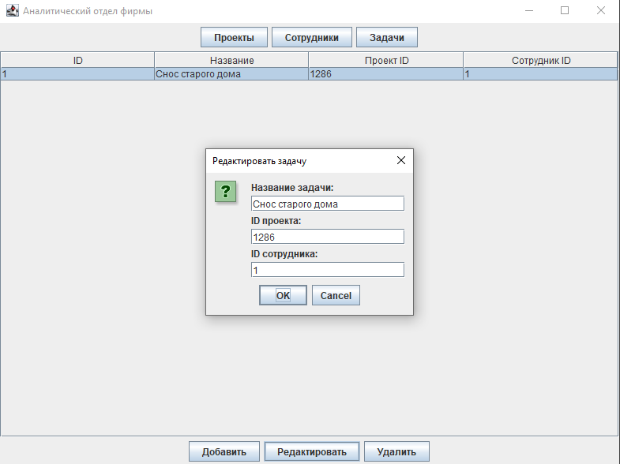

Рисунок 9 – База данных на Java, таблица «Проекты», реализация редактирования.

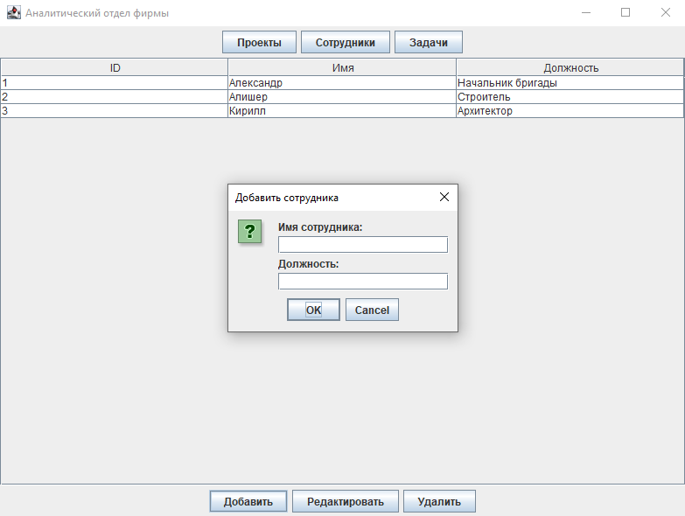

Рисунок 10 – Таблица «Сотрудники», реализация добавления.

## 3. Разработка мобильного приложения

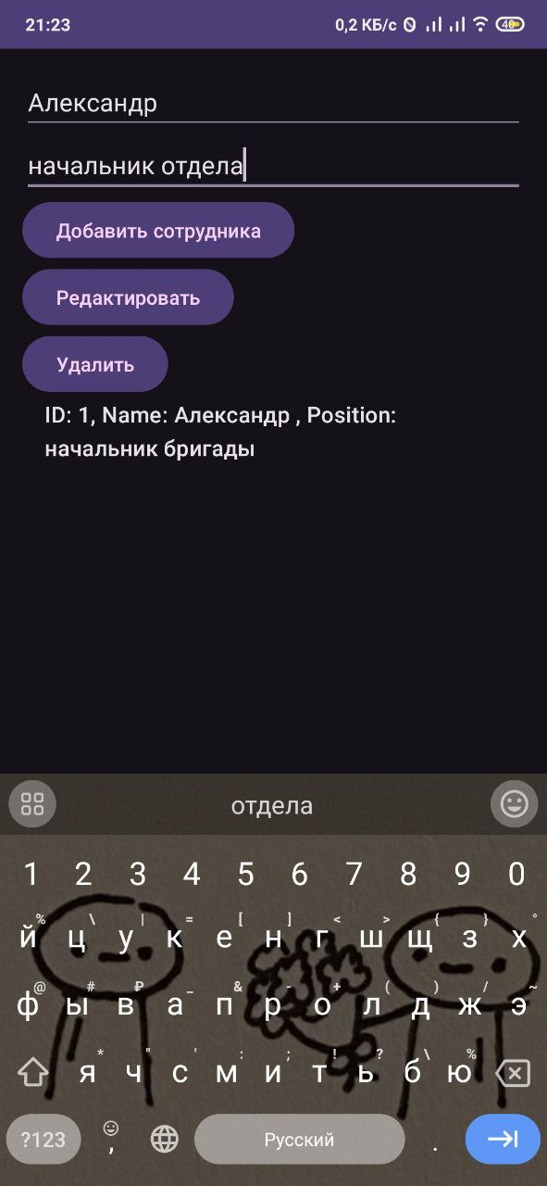

Рисунок 11 – Реализация мобильного приложения.

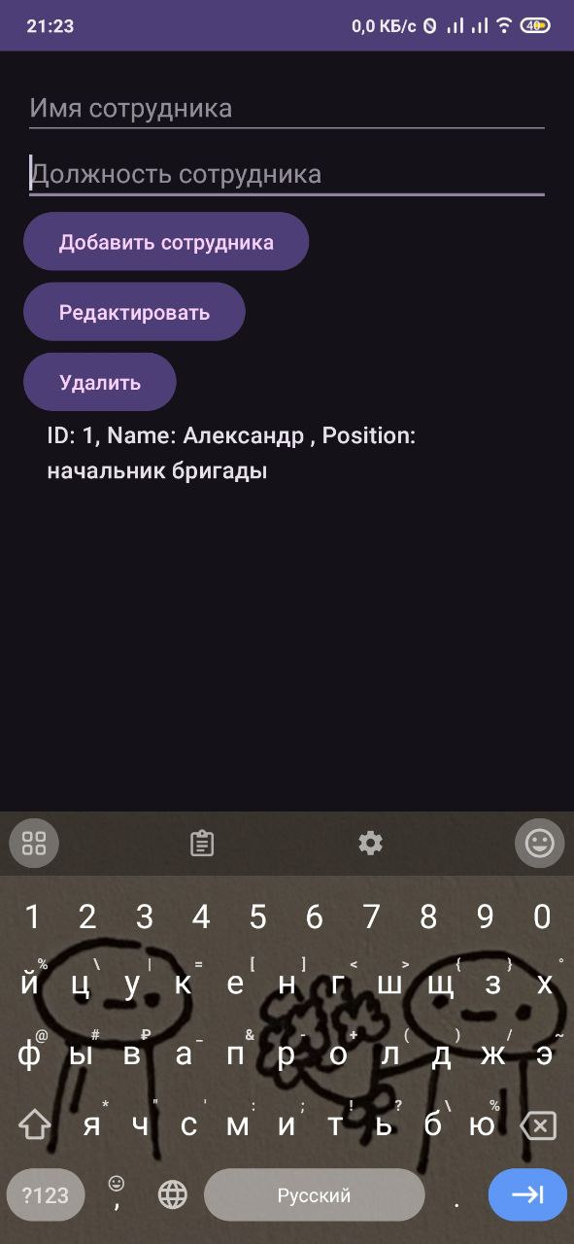

Рисунок 12 – Добавление сотрудника.

Описание мобильного приложения: Добавление сотрудников происходит по заполнению поля и нажатию кнопки «Добавить сотрудника». Редактирование происходит по нажатию на сотрудника, перезаполнению поля и нажатию кнопки «Редактировать». Удаление происходит по выбору сотрудника и нажатию кнопки «Удалить».

## Разработка 1С

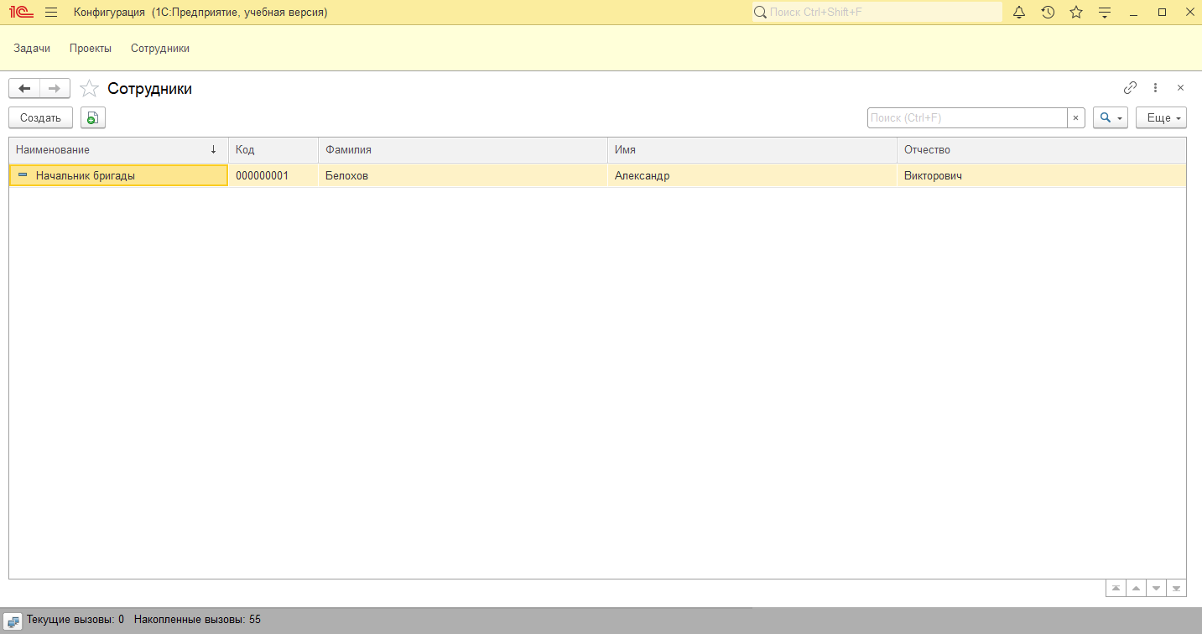

Рисунок 13 – База данных на 1с, таблица сотрудники.

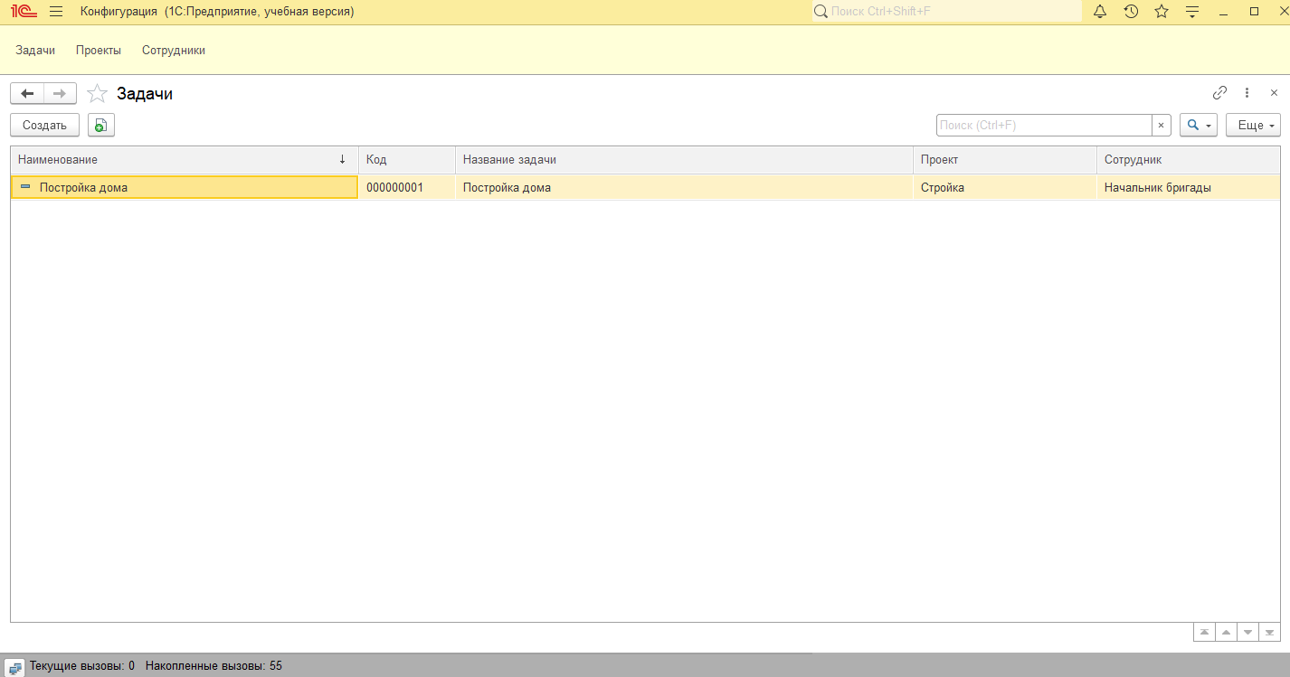

Рисунок 14 – База данных на 1с, таблица задачи.

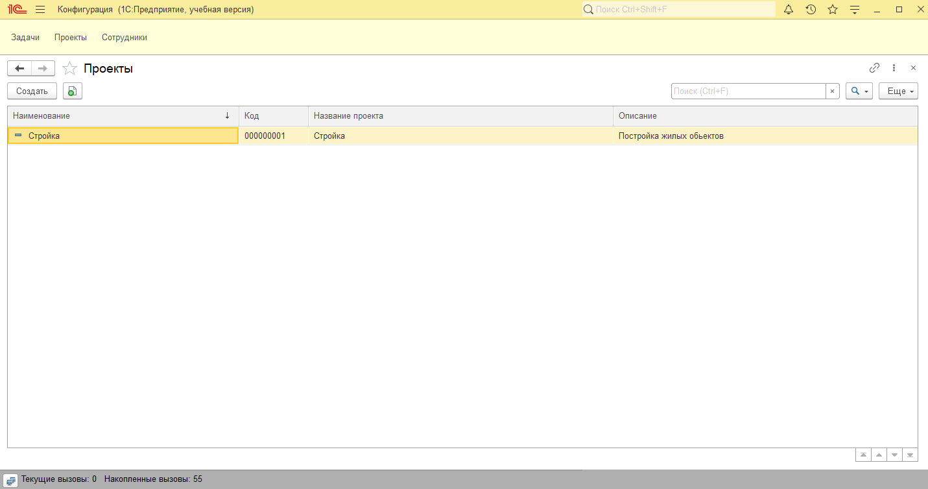

Рисунок 15 – База данных на 1с, таблица проекты.

# Заключение

Практика позволила создать рабочий прототип системы управления данными пассажиров. В процессе работы были отработаны навыки проектирования и тестирования информационных систем, обеспечена базовая функциональность и выполнены первичные меры безопасности. Задания выполнены в соответствии с требованиями, а результаты работы представлены на сайте, созданном для демонстрации работы.

Список литературы

1. Микросервисы с Spring Boot и Netflix / Джош Лонг. – O'Reilly Media, 2019. – 400 с.

2. Java 9 для начинающих / Патрик Нимейер. – O'Reilly Media, 2018. – 336 с.

3. Архитектура корпоративных приложений в Java / Мартин Фаулер. – Addison-Wesley Professional, 2020. – 576 с.

4. Современные подходы к разработке на Java / Энди Хантер, Кэмерон МакКул, Билл Бурке. – Manning Publications, 2021. – 512 с.

5. Spring в действии / Крэйг Уоллс.– Manning Publications, 2023. – 896 с.

6. Эффективные Java-приложения: разработка, тестирование и производительность / Кей С. Хорстманн. – Pearson Education, 2021. – 704 с.

7. Масштабируемая Java для крупных предприятий / Кевин Донохью, Армандо Файя, Алекс Сильва. – O'Reilly Media, 2019. – 464 с.

8. Реактивное программирование на Java / Скотт Майерс. – O'Reilly Media, 2020. – 352 с.

9. Разработка высокопроизводительных приложений на Java / Майкл Моррисон, Патрик Нимейер, Рафаэль Сандерс, Даг Лиди, Джеймс Суэйл. – Manning Publications, 2022. – 448 с.

10. Java Persistence with Hibernate / Крис Вермюлен, Гэвин Кинг, Лиам Хьюитт, Максим Коломыцев, Джонатан Ганц, Питер Дентон. – Packt Publishing, 2022. – 528 с.